Производство серной кислоты.

Серную кислоту производят в больших количествах на сернокислотных заводах.

I. Сырьё, используемое для производства серной кислоты:

1. | Самородная сера S
2. | Пирит (серный колчедан) FeS₂
3. | Сероводород H₂S
4. | Сульфиды цветных металлов ZnS, Cu₂S

II. Подготовка сырья.
Разберём производство серной кислоты из пирита FeS₂.

1) Измельчение пирита.
Перед использованием большие куски пирита измельчают в дробильных машинах. Вы знаете, что при измельчении вещества скорость реакции увеличивается, т.к. увеличивается площадь поверхности соприкосновения реагирующих веществ.
2) Очистка пирита.
После измельчения пирита, его очищают от примесей (пустой породы и земли) методом флотации. Для этого измельчённый пирит опускают в огромные чаны с водой, перемешивают, пустая порода всплывает наверх, затем пустую породу удаляют.
III. Химизм производства.
Производство серной кислоты из пирита состоит из трёх стадий.

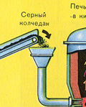 | 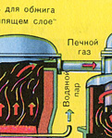 | 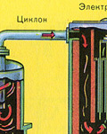 | 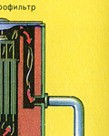
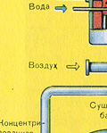 | 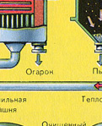 | 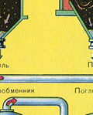 | 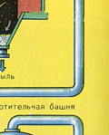
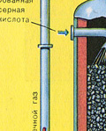 | 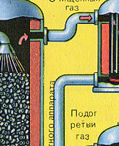 | 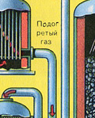 | 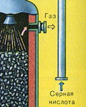
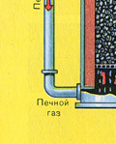 | 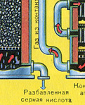 | 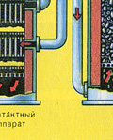 | 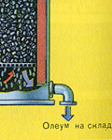

ПЕРВАЯ СТАДИЯ - обжиг пирита в печи для обжига в "кипящем слое".

Уравнение реакции первой стадии

t = 800°C
4FeS₂ + 11O₂ 2Fe₂O₃ + 8SO₂ + Q

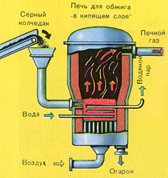

Измельчённый очищенный влажный (после флотации) пирит сверху засыпают в печь для обжига в "кипящем слое". Снизу (принцип противотока) пропускают воздух, обогащённый кислородом, для более полного обжига пирита. Температура в печи для обжига достигает 800°С. Пирит раскаляется до красна и находится в "подвешенном состоянии" из-за продуваемого снизу воздуха. Похоже это всё на кипящую жидкость раскалённо-красного цвета.

За счёт выделяющейся теплоты в результате реакции поддерживается температура в печи. Избыточное количество теплоты отводят: по периметру печи проходят трубы с водой, которая нагревается. Горячую воду используют дальше для центрального отопления рядом стоящих помещений.

Образовавшийся оксид железа Fe₂O₃ (огарок) в производстве серной кислоты не используют. Но его собирают и отправляют на металлургический комбинат, на котором из оксида железа получают металл железо и его сплавы с углеродом - сталь (2% углерода С в сплаве) и чугун (4% углерода С в сплаве).

Таким образом выполняется принцип химического производства - безотходность производства.
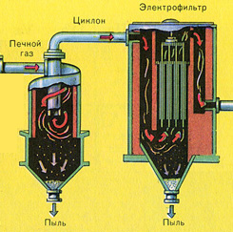

Из печи выходит печной газ, состав которого: SO₂, O₂, пары воды (пирит был влажный!) и мельчайшие частицы огарка (оксида железа). Такой печной газ необходимо очистить от примесей твёрдых частиц огарка и паров воды.

Очистка печного газа от твёрдых частичек огарка проводят в два этапа - в циклоне (используется центробежная сила, твёрдые частички огарка ударяются о стенки циклона и ссыпаются вниз) и в электрофильтрах (используется электростатическое притяжение, частицы огарка прилипают к наэлектризованным пластинам электрофильтра, при достаточном накоплении под собственной тяжестью они ссыпаются вниз), для удаления паров воды в печном газе (осушка печного газа) используют серную концентрированную кислоту, которая является очень хорошим осушителем, поскольку поглощает воду.
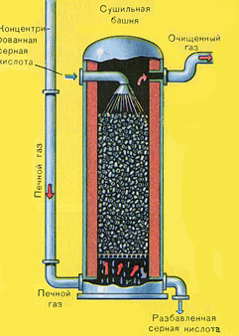

Осушку печного газа проводят в сушильной башне - снизу вверх поднимается печной газ, а сверху вниз льётся концентрированная серная кислота. На выходе из сушильной башни печной газ уже не содержит ни частичек огарка, ни паров воды. Печной газ теперь представляет собой смесь оксида серы SO₂ и кислорода О₂.

ВТОРАЯ СТАДИЯ - окисление SO₂ в SO₃ кислородом.

Протекает в контактном аппарате.

Уравнение реакции этой стадии: 2SO₂ + O₂ 2SO₃ + Q

Сложность второй стадии заключается в том, что процесс окисления одного оксида в другой является обратимым. Поэтому необходимо выбрать оптимальные условия протекания прямой реакции (получения SO₃).

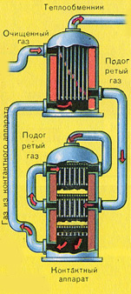

а) температура:
Прямая реакция является экзотермической +Q, согласно правилам по смещению химического равновесия, для того, чтобы сместить равновесие реакции в сторону экзотермической реакции, температуру в системе необходимо понижать. Но, с другой стороны, при низких температурах, скорость реакции существенно падает. Экспериментальным путём химики-технологи установили, что оптимальной температурой для протекания прямой реакции с максимальным образованием SO₃ является температура 400-500°С. Это достаточно низкая температура в химических производствах. Для того, чтобы увеличить скорость реакции при столь низкой температуре в реакцию вводят катализатор. Экспериментальным путём установили, что наилучшим катализатором для этого процесса является оксид ванадия V₂O₅.

б) давление:
Прямая реакция протекает с уменьшением объёмов газов: слева 3V газов (2V SO₂ и 1V O₂), а справа - 2V SO₃. Раз прямая реакция протекает с уменьшением объёмов газов, то, согласно правилам смещения химического равновесия давление в системе нужно повышать. Поэтому этот процесс проводят при повышенном давлении.

Прежде чем смесь SO₂ и O₂ попадёт в контактный аппарат, её необходимо нагреть до температуры 400-500°С. Нагрев смеси начинается в теплообменнике, который установлен перед контактным аппаратом. Смесь проходит между трубками теплообменника и нагревается от этих трубок. Внутри трубок проходит горячий SO₃ из контактного аппарата. Попадая в контактный аппарат смесь SO₂ и О₂ продолжает нагреваться до нужной температуры, проходя между трубками в контактном аппарате.
Температура 400-500°С в контактном аппарате поддерживается за счёт выделения теплоты в реакции превращения SO₂ в SO₃. Как только смесь оксида серы и кислорода достигнет слоёв катализатора, начинается процесс окисления SO₂ в SO₃.
Образовавшийся оксид серы SO₃ выходит из контактного аппарата и через теплообменник попадает в поглотительную башню.

ТРЕТЬЯ СТАДИЯ - поглощение SO₃ серной кислотой.

Протекает в поглотительной башне.

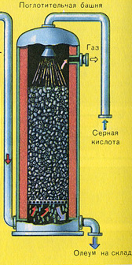

А почему оксид серы SO₃ не поглощают водой? Ведь можно было бы оксид серы растворить в воде: SO₃ + H₂O H₂SO₄. Но дело в том, что если для поглощения оксида серы использовать воду, образуется серная кислота в виде тумана, состоящего из мельчайших капелек серной кислоты (оксид серы растворяется в воде с выделением большого количества теплоты, серная кислота настолько разогревается, что закипает и превращается в пар). Для того, чтобы не образовывалось сернокислотного тумана, используют 98%-ную концентрированную серную кислоту. Два процента воды - это так мало, что нагревание жидкости будет слабым и неопасным. Оксид серы очень хорошо растворяется в такой кислоте, образуя олеум: H₂SO₄·nSO₃.

Уравнение реакции этого процесса nSO₃ + H₂SO₄ H₂SO₄·nSO₃

Образовавшийся олеум сливают в металлические резервуары и отправляют на склад. Затем олеумом заполняют цистерны, формируют железнодорожные составы и отправляют потребителю.

Охрана окружающей среды,
связанная с производством серной кислоты.
Основным сырьем для производства серной кислоты, является сера. Она относится к числу наиболее распространенных числу химических элементов на нашей планете.
Производство серной кислоты происходит в три стадии на первой стадии получают SO₂, путем обжига FeS₂, затем SO₃, после чего на третьей стадии получают серную кислоту.
Научно-техническая революция и связанный с ней интенсивный рост химического производства, вызывает существенные негативные изменения в окружающей среде. Например отравление пресных вод, загрязнение земной атмосферы, истребление животных и птиц. В результате мир оказался в тисках экологического кризиса. Вредные выбросы сернокислых заводов следует оценивать не только по действию содержащегося в них оксида серы на расположенные вблизи предприятия зоны, но и учитывать другие факторы - увеличение количества случаев респираторных заболеваний человека и животных, гибель растительности и подавление ее роста, разрушение конструкций из известняка и мрамора, повышение коррозионного износа металлов. По вине “кислых” дождей повреждены памятники архитектуры (Тадж-Макал).
В зоне до 300 км от источника загрязнения (SO₂) опасность представляет серная кислота, в зоне до 600 км. - сульфаты. Серная кислота и сульфаты замедляют рост с/х культур. Закисление водоемов (весной при таянии снега, вызывает гибель икр и молоди рыб. Помимо экологического ущерба налицо экономический ущерб - громадные суммы каждый год теряются при раскисление почв.
Рассмотрим химические метода отчистки от наиболее распространенных газообразных загрязняющих воздух веществ. Известно более 60 методов. Наиболее перспективны методы, основанные на поглощение оксида серы известняком, раствором сульфита - гидросульфита аммония и щелочным раствором алюмината натрия. Интерес также представляют каталитические методы окисления оксида серы в присутствии оксида ванадия.
Особое значение имеет очистка газов от фторсодержащих примесей, которые даже в незначительной концентрации вредно влияют на растительность. Если в газах содержится фтороводород и фтор, то их пропускают через колоны с насадкой противотоком по отношению к 5-10% раствору гидроксида натрия. В течении одной минуты протекают следующие реакции:

F₂+2NaOH-> O₂+H₂O+2NaF

HF+NaOH->NaF+H₂O;
Образующийся фторид натрия обрабатывают для регенерации гидроксида натрия:

2NaF+CaO+H₂O->CaF₂+2NaOH

